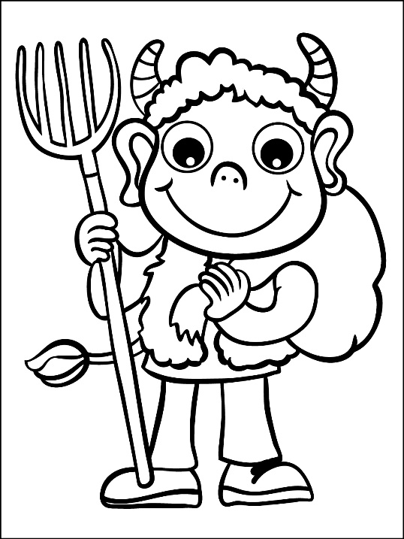
Čerti
Nikomu tak dobře
Není jako čertům v pekle,
dříví pěkně přikládají a sedí v teple.
Mikuláš
Mikuláš ztratil plášť,
Mikuláška sukni,
hledali, nenašli,
byli oba smutní.
Kapr v obchodě
Chtěl mít kapr teplou vodu,
tak si zašel do obchodu.
Venku už je pěkná zima.
Teď si mědí: „To je prima!“
Rybka
Sem a tam, tam a sem,
rybka mrská ocasem.
Vpravo, vlevo, zase zpátky,
zkus si taky rybí hrátky.
Vánoční stromeček
Vánoční stromeček zavoněl v pokoji,
maminka u stolu jablíčko rozkrojí.
A když ho rozkrojí, uvidím hvězdičku,
co byla schovaná v červeném jablíčku.
Vánoční
Už se těším andílku,
na vánoční nadílku.
Chci být hodný moc a moc,
vydržím to do Vánoc.
A potom zas malinko,
začnu zlobit, maminko

